Communiqué de presse
13 février 2024
L'avenir de l'hydrogène, c'est maintenant

Sunfire opte pour la solution Engineering Base d'Aucotec, un élément clé pour accroître sa performance

Une ingénierie modulaire, des processus allégés, un environnement logiciel unifié et moins d'erreurs : le partenariat stratégique entre le spécialiste des logiciels d'ingénierie Aucotec et Sunfire, un leader technologique dans le domaine de l'hydrogène basé à Dresde, vient répondre à plusieurs des défis que rencontrait l'entreprise d'électrolyse. Sunfire s'appuie désormais sur la plateforme collaborative Engineering Base (EB) d'Aucotec.

Les processus d'ingénierie au centre de l'attention
Ce n'est un secret pour personne : le marché international de l'hydrogène manque encore cruellement de capacités d'électrolyse pour les quantités qui s'avèrent nécessaires. Aucotec a pour mission d'aider les fabricants d'électrolyseurs à augmenter plus rapidement leurs capacités et à saisir leurs opportunités de croissance. L'accent est mis sur des processus d'ingénierie optimisés et évolutifs, pour des durées de projet plus courtes. Le moyen d'y parvenir, c'est la plateforme collaborative Engineering Base (EB) centrée sur les données. Les réponses qu'elle apporte aux défis du développement d'installations ont également convaincu Sunfire : « Le modèle de données orienté objet d'Engineering Base constitue pour nous un socle fondamental pour pouvoir développer des installations nettement plus performantes et agiles, ainsi qu'une ingénierie transversale et modulaire claire », souligne le Dr. Wolfgang Staroske, Directeur de l'ingénierie projets chez Sunfire. « EB permet le travail collaboratif et simultané de toutes les disciplines de l'ingénierie, avec chaque modification ou ajout immédiatement visible et traçable par toutes les personnes impliquées ».

Faire moins d'erreurs et se concentrer sur l'essentiel
Grâce à EB, Sunfire peut non seulement unifier son paysage logiciel d'outils d'ingénierie, jusqu'ici fragmenté, mais aussi réduire considérablement sa vulnérabilité aux erreurs grâce à des données cohérentes et à une gestion automatique des modifications. « La qualité de la documentation augmente. Dans le même temps, EB centralise le savoir-faire de l'entreprise dans sa base de données », explique le Dr. Wolfgang Staroske. « Nous pouvons ainsi travailler de manière beaucoup plus efficace et espérons réduire nos frais de personnel ». Sunfire insiste tout particulièrement sur la capacité d'EB à travailler en modules, de manière transverse à plusieurs disciplines. « Nous travaillons avec des modules hautement standardisés à “clipser” les uns avec les autres, et nous faisons évoluer les installations en multipliant les modules », explique le Dr. Wolfgang Staroske.
Une offre complète séduisante
« La plateforme a répondu aux exigences qui étaient les plus importantes pour nous, à savoir une orientation objet complète, des capacités de navigation transparentes et de meilleures fonctions d'ingénierie électrique et de génie des procédés. Pour ce dernier point, nous avons longuement étudié le marché et c'est EB qui nous a finalement convaincus », poursuit le Dr. Wolfgang Staroske. « Le partenariat avec Aucotec contribuera à la production d'hydrogène vert à grande échelle et à la promotion de modèles commerciaux rentables, pour un monde de plus en plus durable. » Aucotec apportera également un soutien majeur à Sunfire lors du déploiement d'EB.

Performance et durabilité
Dans un avenir proche, Sunfire prévoit de mettre en réseau les données d'ingénierie d'EB dans toute l'entreprise grâce à différentes intégrations intelligentes. L'entreprise compte ainsi bénéficier d'une augmentation de la demande de licences, soutenue par le modèle de licences flexibles à jetons d'Aucotec.

Pour Aucotec, la coopération avec Sunfire représente une reconnaissance importante : « EB permet de combiner de manière unique les avantages d'un univers de produits hautement standardisés avec les exigences individuelles présentes dans la construction d'installations, ce qui signifie une performance accrue dans ce domaine également », explique Uwe Vogt, Directeur d'Aucotec AG. « Nous sommes particulièrement ravis d'avoir convaincu cette entreprise innovante issue d'un environnement technologique aussi prometteur et axé sur la durabilité. »

Liens vers les visuels* :

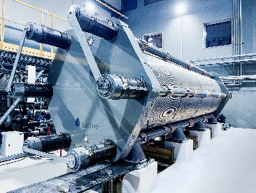
Demo4Grid Alkaline Electrolyzer: la solution Engineering Base d'Aucotec constitue pour Sunfire un socle fondamental pour pouvoir développer des installations nettement plus performantes et agiles, ainsi qu'une ingénierie transversale et modulaire claire. (Image : Sunfire GmbH)

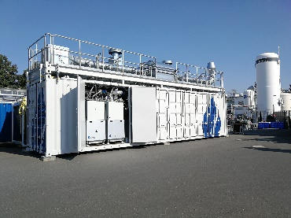
Électrolyseur Sunfire : Aucotec aide les fabricants d'électrolyseurs à augmenter plus rapidement leurs capacités et à saisir les opportunités de croissance. (Image : Sunfire GmbH)

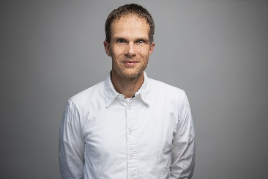
Dr. Wolfgang Staroske, Directeur de l'ingénierie projets chez Sunfire : « Le partenariat avec Aucotec contribuera à la production d'hydrogène vert à grande échelle et à la promotion de modèles commerciaux rentables, pour un monde de plus en plus durable ». (Sunfire GmbH)

* Ces images sont protégées par le droit d’auteur. L’utilisation rédactionnelle gratuite est autorisée en relation avec ce communiqué de presse. Dans le cas contraire, les photos sont soumises aux dispositions des détenteurs respectifs des droits d'auteur.

* Ces images sont protégées par le droit d’auteur. Elles peuvent être utilisées à des fins rédactionnelles en rapport avec Aucotec.
___________________________________________________________________________
Depuis plus de 35 ans, la société Aucotec AG développe un logiciel d’ingénierie permettant de gérer l’ensemble du cycle de vie des machines, des installations et des systèmes mobiles. Les solutions offertes s’étendent des schémas aux faisceaux de câbles modulaires pour l’industrie automobile, en passant par les systèmes de commande et le génie électrique pour de grandes installations. Le logiciel Aucotec est utilisé dans le monde entier. Outre le siège social situé près de Hanovre, le groupe Aucotec compte six autres sites en Allemagne ainsi que des filiales en Chine, en Inde, en Malaisie, en Corée du Sud, aux Pays-Bas, en France, en Italie, en Autriche, en Pologne, en Suède, en Norvège et aux États-Unis. Un réseau international de partenaires garantit une assistance locale partout dans le monde.

Sunfire GmbH est une entreprise internationale de premier plan dans le domaine des technologies de l'hydrogène, qui a été fondée en 2010. L'entreprise est à l'origine de nombreuses innovations technologiques dans le secteur de l'électrolyse et de l'hydrogène et fait partie des entreprises cleantech les plus innovantes au monde (membre du Global Cleantech 100 Hall of Fame). Pour la transformation durable des industries à forte consommation d'énergie telles que la chimie, les carburants et l'acier, l'entreprise mise sur des électrolyseurs SOEC haute température innovants et la technologie alcaline sous pression.

En cas de reproduction, nous demandons un exemplaire justificatif. Sincères remerciements !

AUCOTEC AG, Hannoversche Straße 105, 30916 Isernhagen, www.aucotec.com
Relations publiques et presse, Johanna Kiesel (johanna.kiesel@aucotec.com, +49(0)511-6103186)

